הנחיות כלליות:
- קרא היטב את ההוראות ופעל על פיהן.
- היעזר בקישורים לאתרי האינטרנט לביצוע המשימות.
- בסיום הקלדת התשובות יש לשמור את המסמך תחת שם מלא וכיתה לדוגמא: חגית מרדכי.ח1.
- את הקובץ יש לשלוח אליי דרך המשוב.
עבודה מהנה, בהצלחה
חגית מרדכי
מהי הטבלה המחזורית?
הכנס לאתר ויקפדיה בקישור הבא, קרא המידע שמופיע בה והשב על השאלות הבאות:
http://he.wikipedia.org/wiki/%D7%94%D7%98%D7%91%D7%9C%D7%94_%D7%94%D7%9E%D7%97%D7%96%D7%95%D7%A8%D7%99%D7%AA
1. מי האיש שבתמונה? מה הקשר שלו לטבלת היסודות?
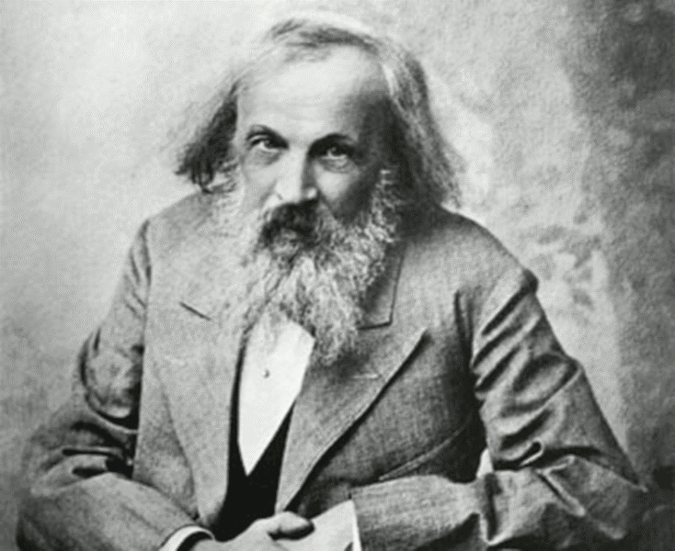
תשובה:
2. מהי החוקיות שעל פיה מסודרים היסודות בטבלה המחזורית?
תשובה:
3. באיזו שנה הציע המדען את הטבלה המחזורית?
תשובה:

הכרת הטבלה המחזורית:
הכנס לאתר הבא, בה מוצגת טבלה מחזורית אינטראקטיבית.
http://juniorofek.cet.ac.il/units/he/Science/unit278/periodicTable.aspx
לאחר עיון בטבלה השב:
1. כיצד מסומנים היסודות השונים?
תשובה:
2. כמה יסודות מופיעים בטבלה?
תשובה:
3. כמה שורות יש בטבלה?
תשובה:
4. כמה עמודות (טורים) יש בטבלה?
תשובה:
היסודות בטבלה המחזורית מסודרים לפי מספר אטומי עולה.
מספר אטומי הוא מספר המציין את מס' הפרוטונים באטום. הוא מופיע לצד אות המציינת את היסוד.

כל יסוד מאופיין ע"י שם, סמל כימי ומספר אטומי.

5. הנח את הסמן על סימני היסודות הבאים ובחלונית שתפתח יופיע מידע (ויקפדיה ובסרטון (אנגלית) אודות היסוד.
מלא הנתונים עבור היסודות בטבלה הבאה:
המתכת | מספר אטומי | סימון כימי | מיקום בטבלה המחזורית  (ימין/שמאל/מרכז) | תכונות ומידע נוסף
ברזל |  |  |  | מחלידה, חומר עיקרי בייצור פלדה
אלומיניום
הליום
יוד
חמצן
פחמן
בדיל
נתרן
סיימת ?
בדוק עבודתך, שמור ושלח למורה דרך המשוב
ב ה צ ל ח ה

